面向跨域假新闻检测的域情景元门控技能进化方法
摘 要 跨域分布偏移使静态提示词、固定专家流程和仅在已见领域优化的技能库难以稳定迁移。本文提出域情景元门控技能进化方法（Domain-Episodic Meta-Gated Skill Evolution，DEMSE），在冻结底层语言模型参数的条件下，将事实核验技能的生成与接受重构为域级双层元优化。每个情景首先在元训练域执行前向核验、错误归因与经验蒸馏，形成候选SkillBank；随后在未参与候选生成的元测试域上进行基线—候选配对评估，综合平均增益、最差域退化、负迁移率、覆盖率、校准误差与调用成本，决定候选的泛化晋升、领域特化、Pareto保留、复核或淘汰。通过轮换多个域级情景并隔离最终测试域，DEMSE将错误归因、技能生命周期和负迁移控制统一为一条面向伪未知域泛化的进化链路。在工程层面，本文实现了域情景采样、候选防火墙、语义去重、跨情景聚合、元门控、原子提交和断点恢复；31项自动化测试全部通过。五源域Mock实验进一步验证了情景轮换、状态更新和统计汇总链路的可执行性，但该结果仅用于机制验证，不构成真实数据集上的检测性能证据。
关键词 假新闻检测；跨域泛化；元学习；技能自进化；大语言模型智能体；负迁移
Domain-Episodic Meta-Gated Skill Evolution for Cross-Domain Fake News Detection
Abstract Cross-domain distribution shifts limit the transferability of static prompts, fixed expert workflows, and skill libraries optimized only on seen domains. We propose Domain-Episodic Meta-Gated Skill Evolution (DEMSE), a bi-level meta-optimization method over discrete fact-checking skills while keeping the underlying language model frozen. Within each episode, meta-train domains generate a candidate SkillBank through verification, error attribution, and experience distillation. Meta-test domains, which never participate in candidate construction, conduct paired baseline-candidate evaluation and control the outer update using mean gain, worst-domain regression, negative-transfer rate, coverage, calibration, and cost. Rotating domain episodes and a strictly isolated final-test set unify attribution, skill lifecycle operations, and negative-transfer control into a single evolution process targeting pseudo-unseen-domain generalization. The implementation includes domain-episode sampling, a candidate firewall, semantic deduplication, cross-episode aggregation, meta-gating, atomic commit, and checkpoint recovery. All 31 automated tests pass. A five-source-domain Mock run verifies the executability of the mechanism but is not presented as evidence of real-data detection performance.
Key words fake news detection; cross-domain generalization; meta-learning; skill evolution; large language model agents; negative transfer

1 引言
假新闻检测正在从依赖文本风格、传播结构或用户交互特征的静态分类，转向结合外部证据、复杂推理与不确定性表达的事实核验。大语言模型能够增强实体、主题和语义关系建模，但直接使用其嵌入或零样本判断并不稳定：当证据不足、内容被模型改写或测试领域发生迁移时，系统容易依赖表面线索并产生高置信错误[1-7,19-20]。此外，事实状态与可用证据随时间变化，静态基准还面临训练语料污染和时间泄漏问题[8-10]。
多智能体事实核验通过任务分解引入来源可信度、时间推理、数值一致性和跨来源矛盾等专家视角，但固定专家与固定提示词只能复用预设策略。当新闻主题从娱乐迁移到健康、金融或灾害，旧技能可能失效，并对原本表现良好的领域造成负迁移。自反思、工作流记忆和技能库研究表明，不更新底层模型参数也能从执行经验中积累可复用行为[11-16]；然而，现有方法通常以训练任务成功率或环境反馈驱动更新，尚未把候选技能在未参与生成领域上的迁移表现作为接受条件。
由此产生一个关键矛盾：技能必须从历史错误中持续更新，但更新过程又不能把元测试反馈泄漏回候选生成，更不能用局部领域增益掩盖其他领域退化。本文将这一矛盾表述为离散技能空间中的域级双层优化，并提出DEMSE。其内层在元训练域生成候选技能，外层仅在元测试域评价跨域效用并控制状态更新；多个情景的统计聚合则降低单次域划分的偶然性。
本文的贡献集中于一个统一方法及其可验证实现：提出域情景元门控技能进化，将域级情景采样、技能候选生成、配对迁移评估、跨情景效用聚合和生命周期门控连接为闭环；构建三层数据隔离、候选防火墙与内容寻址版本库，使元测试域只能决定是否接受候选，不能参与候选构造；给出面向跨域假新闻检测的评测协议，并通过自动化测试与五域Mock闭环验证实现正确性。本文研究对象是文本新闻及结构化外部证据，多模态内容检测不在当前实现范围内。

2 相关工作

2.1 跨域假新闻检测与证据核验
早期假新闻检测主要融合新闻内容、社交上下文和传播结构[1-2]。MDFEND通过领域记忆与混合专家刻画多领域差异[3]，后续迁移方法进一步研究领域级与实例级知识共享[27]。随着大语言模型进入检测流程，语义增强、反应与解释生成、可信框架以及免标注证据搜索成为重要方向[4-7]。这类方法提高了推理能力，却通常假定训练后的模型、提示或专家编排在部署期保持不变，难以处理持续出现的新领域。
证据核验还受到时间边界影响。时间感知排序与隐式时间推理要求检索证据符合新闻发生时点[8-9]，LiveFact等动态基准强调在信息逐步公开时评价系统[10]。因此，跨域进化方法必须同时防止领域泄漏与时间泄漏，并分别报告标签判定和证据质量。

2.2 参数级元学习与跨域泛化
元学习通过模拟训练任务与测试任务的分布差异，优化模型在新任务上的快速适应。面向错误信息检测，MetaAdapt和GCML分别从域适配与梯度一致性角度提升新领域泛化[26,28]。这些方法的优化对象主要是模型参数或连续表示。DEMSE借鉴其域级内外层结构，但优化对象是可读、可版本化、可回滚的离散技能单元；底层模型参数保持冻结，元测试信号只控制候选技能的生命周期状态。

2.3 智能体反思与技能进化
Reflexion和Self-Refine利用自然语言反馈修正后续行为[11-12]，Voyager、Agent Workflow Memory、SkillRL与EvoSkills进一步把经验压缩为可复用技能或工作流[13-16]。其共同价值是把能力积累从参数更新扩展到外部记忆和程序化策略。与这些工作相比，DEMSE不把“生成了新技能”视为进化完成，而是要求候选在隔离的伪未知领域上证明迁移价值，并对最差领域退化、选择性弃权和执行安全设置显式门控。
范式 | 优化对象 | 外层信号 | 主要风险 | DEMSE的处理
静态跨域检测 | 模型参数/表示 | 训练域损失 | 部署域漂移 | 持续更新技能库
参数级元学习 | 连续参数 | 元测试梯度 | 可解释与回滚困难 | 冻结模型，更新离散技能
一般技能进化 | 提示/工作流 | 任务成功反馈 | 同域过拟合 | 域隔离的迁移门控
DEMSE | 版本化SkillBank | 跨域配对效用 | 负迁移与泄漏 | 三层隔离与状态治理

表1 DEMSE与相关研究范式的区别

3 问题定义
设源领域集合为𝒟src，最终测试领域集合为𝒟final，且二者严格不相交。新闻样本x由正文、发布时间、来源元数据和在时间截止点之前可获得的结构化证据组成，标签y属于真实、虚假与信息不足三类。当前实现不直接处理图像、音频或视频。SkillBank记为B，其中每个技能包含自然语言指令、触发条件、适用域、成本、安全属性、版本标识和历史效用。
第i个域级情景将源领域划分为元训练域集合𝒯i与元测试域集合𝒬i，满足𝒯i∩𝒬i为空集。内层生成器𝒢只读取𝒯i上的推理轨迹和错误归因，并基于当前技能库B产生候选ci及候选库Bi′：
$$B_i′ = 𝒢(B; 𝒯_i), c_i ∈ B_i′ ∖ B$$ | (1)
对元测试域d中的同一批样本，分别使用冻结基线库B和候选库B⊕ci推理。记综合指标为M，则候选在该域的配对增益为：
$$Δ_(i,d)(c_i) = M_c(𝒬_i^d) − M_0(𝒬_i^d)$$ | (2)
外层不对语言模型求梯度，而是将同一语义候选在多个情景中的表现聚合为效用U。该效用奖励平均迁移增益，惩罚负迁移、最差域退化与额外成本：
$$U(c) = Δ̄ − λ_n r_neg − λ_w R_worst − λ_c C$$ | (3)
其中，Δ̄为跨情景平均增益，rneg为出现负增益的域—情景比例，Rworst为最差域退化幅度，C为时延或调用成本增量。目标是在不访问𝒟final的前提下，选择满足统计、安全与覆盖约束的技能状态更新，使技能库对未知领域具有更高的期望效用。
符号 | 含义 | 是否可参与候选生成
𝒟src | 用于构造域级情景的源领域 | 是
𝒯i | 第i个情景的元训练域 | 是
𝒬i | 第i个情景的元测试域 | 否，仅用于门控
𝒟final | 全过程封存的最终测试领域 | 否
B / B⊕c | 基线技能库/加入候选后的技能库 | —
U(c) | 跨情景迁移效用 | —

表2 主要符号与数据权限

4 域情景元门控技能进化方法

4.1 方法总览
DEMSE由域情景采样、元训练内层进化、元测试配对评估、跨情景聚合和外层门控五个连续阶段构成。其关键并非增加一个独立的元学习模块，而是重新规定技能更新的因果路径：候选来源只能是元训练经验，接受依据只能是隔离域上的迁移证据。由此，推理轨迹、错误归因、生命周期操作和版本提交均成为同一元进化目标的组成部分。

4.2 域级情景构造与三层隔离
情景采样以领域为最小单元，而非将同一领域的样本随机拆入两侧。重复留出策略在每轮随机选择若干源领域作为𝒬i，其余领域构成𝒯i；留一域策略则轮换每个源领域作为唯一元测试域。为了防止评测角色混淆，系统设置三层隔离：最终测试领域在整个开发周期封存；元测试领域不进入候选生成、错误归因或提示改写；同一情景中的基线与候选共享样本、随机种子、检索快照和预算。
CandidateFirewall在候选进入评估前检查来源轨迹、领域标识和版本谱系。任何引用元测试样本内容、标签、错误报告或最终测试信息的候选都被拒绝。该防火墙把数据隔离从实验约定转化为可执行约束。
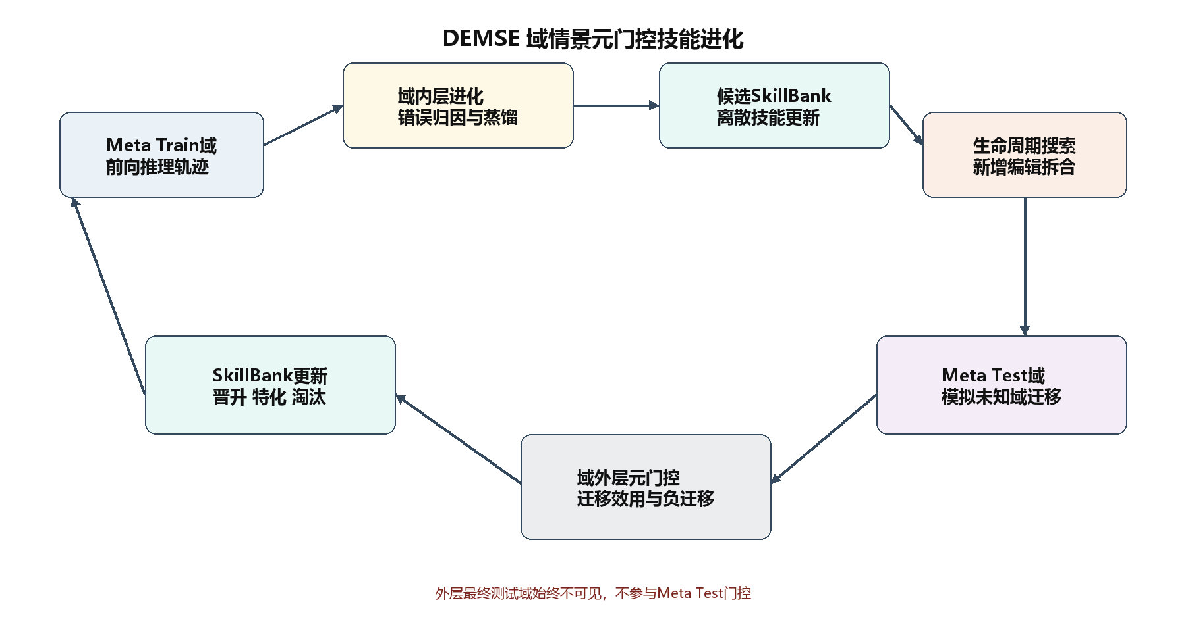
图1 DEMSE的域级内外层技能进化闭环

4.3 元训练域上的内层技能生成
协调器首先依据新闻与现有SkillBank选择技能，组织来源、时间、数值、语义和矛盾核验专家，输出带证据引用、置信度与弃权状态的结构化轨迹。归因器将失败映射为证据缺失、时间错配、来源误判、数值矛盾、语义混淆、路由失败、过度自信和执行异常等错误类型，再从多条同类轨迹中蒸馏可复用规则。
内层搜索不局限于“新增技能”，而是在离散生命周期空间执行新增、编辑、拆分、合并、泛化、特化、冻结与淘汰。每个候选必须声明适用范围、触发条件、预期收益、成本与安全属性；语义指纹用于合并不同情景产生的同义候选，避免重复技能稀释统计证据。

4.4 元测试域上的配对迁移评估
元测试阶段分别运行B与B⊕c，并保持其他条件一致。首要指标采用全样本macro-F1，使弃权或失败样本不能从分母中消失；同时记录选择性风险、覆盖率、期望校准误差、证据精确率、单样本成本与时延。域级结果保留逐样本配对关系，可使用bootstrap置信区间与McNemar检验判断变化是否超过随机波动[23-24]。
门控特别关注最差域表现。若候选提高平均指标却显著损害某一保护域，则不能直接晋升为全局技能；若其收益稳定集中于特定领域，则可转为specialized状态，由路由器限制调用范围。这样既避免平均数掩盖负迁移，也保留有价值的局部能力。

4.5 跨情景聚合与状态更新
单次域划分容易受领域难度和样本规模影响。CrossEpisodeAggregator按语义身份汇总候选在多个𝒬i上的增益、置信区间、负迁移率、覆盖域数、最差域变化和成本。MetaValidationGate据此执行多状态决策，而非单阈值接受。
状态 | 触发条件（概念性） | 后续处理
generalized | 跨情景增益为正，区间与最差域约束通过 | 进入全局Active库
specialized | 总体不稳定，但特定领域持续获益 | 限定领域与触发条件
pareto | 准确性、成本或覆盖存在不可支配权衡 | 保留为备选版本
review | 证据不足或接近门限 | 累积更多情景后复核
rejected | 无稳定收益或违反安全/泄漏约束 | 不提交
retired | 历史技能持续退化或被替代 | 停止路由但保留审计

表3 元门控的候选状态与治理动作
在多目标设置下，准确率、覆盖率与成本难以压缩为唯一标量。系统可采用Pareto支配关系维护非支配候选[25]，再根据部署预算选择具体版本。门控阈值仅使用开发情景确定，最终测试结果不得反向修改阈值或技能内容。

4.6 原子提交与可恢复执行
只有通过门控的候选才能写入SkillBank。提交过程先构造完整快照，计算内容哈希并记录父版本、候选来源、情景结果和决策理由，再原子替换活动版本；任一步骤失败均保持原版本可用。MetaCheckpointStore保存情景游标、随机状态、聚合统计和候选谱系，使中断后能够从确定位置恢复，避免重复评估改变统计口径。
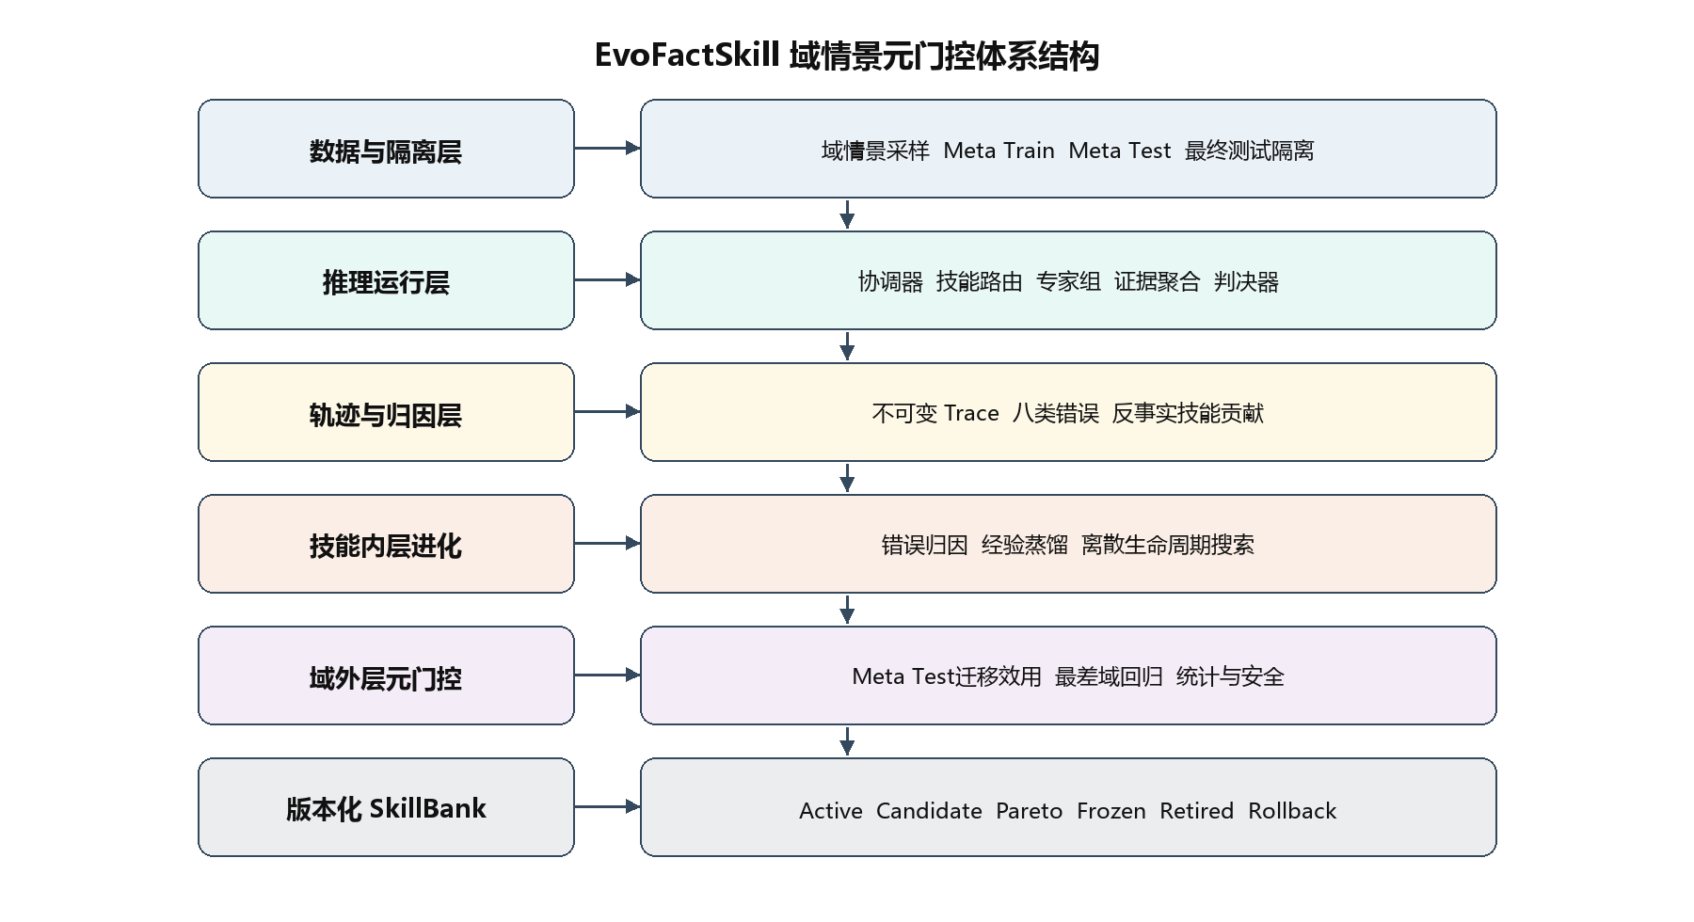
图2 EvoFactSkill中的DEMSE实现分层

5 系统实现

5.1 核心组件与执行入口
系统采用Python实现，并以MetaEvolutionRunner协调完整流程。DomainEpisodeSampler生成重复留出或留一域情景；CandidateFirewall检查候选来源和隔离约束；CrossEpisodeAggregator按语义身份合并证据；MetaValidationGate执行多状态决策；MetaCheckpointStore负责断点恢复。命令行入口meta-evolve支持策略、情景数、最终测试域、恢复、仅评估与消融参数。
方法阶段 | 实现组件 | 主要输出 | 关键不变量
情景构造 | DomainEpisodeSampler | 𝒯i、𝒬i与清单 | 领域互斥，最终域不可见
候选生成 | 推理/归因/蒸馏器 | 候选技能与来源轨迹 | 只读取元训练数据
候选准入 | CandidateFirewall | 通过/拒绝及原因 | 阻断污染与危险内容
跨情景聚合 | CrossEpisodeAggregator | 语义候选统计 | 同义去重，保留谱系
外层门控 | MetaValidationGate | 六类状态决策 | 最差域与负迁移约束
提交恢复 | MetaCheckpointStore | 快照、游标与哈希 | 原子提交，可回滚

表4 方法阶段与代码组件的对应关系

5.2 SkillBank与安全边界
SkillBank以结构化对象保存技能标识、版本、适用域、触发条件、指令、成本、状态与历史评估。内容寻址使相同内容得到稳定身份，父子谱系支持比较、回滚和审计。候选文本还需通过长度、格式、危险指令与执行边界检查；技能只能影响受控推理流程，不能任意修改数据、评测器或安全策略。

5.3 当前模态范围
当前实现属于文本单模态假新闻检测：核心输入为新闻文本，并可引用结构化的来源、时间和检索证据。它不包含视觉编码器、图像取证、OCR、音视频一致性或图文联合表示，因此不应表述为多模态检测系统。未来可将视觉核验技能纳入同一SkillBank，但必须为不同模态建立独立的证据时间边界与评测指标。

6 实验设计与原型验证

6.1 研究问题与正式实验协议
正式实验应回答四个问题：RQ1，DEMSE是否提升未见领域的检测性能与校准；RQ2，域级元门控是否优于无门控或样本级随机划分；RQ3，最差域、负迁移和覆盖约束是否提高更新稳健性；RQ4，收益是否来自技能内容而非更高调用成本。建议在FakeNewsNet、MDFEND及具备时间信息的事实核验数据上执行留一域和跨数据集测试[2-3,10]。所有阈值在源领域情景上确定，最终测试领域只运行一次。
实验臂 | 候选生成 | 跨域门控 | 用途
Frozen-Bank | 否 | 否 | 静态技能库基线
Same-Domain-Evolve | 是 | 同域 | 检验同域过拟合
Sample-Meta | 是 | 样本随机划分 | 检验领域泄漏
DEMSE | 是 | 域级多情景 | 完整方法
DEMSE w/o Worst | 是 | 无最差域约束 | 负迁移消融
DEMSE w/o Aggregation | 是 | 单情景 | 跨情景聚合消融
DEMSE w/o Firewall | 是 | 域级多情景 | 仅作受控隔离审计

表5 建议的对比与消融设置
主要指标为全样本macro-F1和最差域macro-F1，辅助报告准确率、覆盖率、选择性风险、ECE、证据精确率、成本和时延。每组实验至少运行多个随机种子和完整域轮换，报告均值、标准差、95%置信区间及逐样本配对检验。对于技能规模不断增长的设置，还需报告候选通过率、平均调用技能数和路由错误率。

6.2 工程正确性验证
当前代码库的31项自动化测试全部通过，覆盖情景采样、最终域排除、候选污染拦截、语义身份、跨情景聚合、状态门控、检查点恢复、原子提交及命令行参数。该结果说明实现满足预设的软件不变量，但不能替代真实数据集上的泛化实验。
验证层次 | 验证内容 | 结果 | 能够支持的结论
单元与集成测试 | 31项自动化测试 | 全部通过 | 关键组件与安全不变量可执行
导入检查 | 65个Python模块 | 均可导入 | 模块依赖在当前环境完整
端到端Mock | 五源域、五情景 | 闭环完成 | 采样—门控—提交链路连通
真实跨域实验 | 公开数据集LODO/跨数据集 | 尚待完成 | 暂不能声称检测性能提升

表6 当前证据的层次与解释边界

6.3 五域Mock闭环
机制验证使用health、politics、science、finance和disaster五个源领域轮换构造五个情景，另设outer_holdout作为最终测试域。Mock评估器使同一候选在各情景获得确定性增益，用于检查聚合和门控是否按预期工作。最终有一个候选被判定为generalized，平均增益为0.3333，95%区间为[0.3333, 0.3333]，负迁移率为0，最差域增益为0.3333，覆盖五个源领域。
由于上述数值由Mock评估器预设，它们只能证明统计字段、域覆盖和状态转换正确，不能说明方法在真实新闻上的准确率、鲁棒性或校准得到提升。正式投稿前必须用固定版本的真实数据、模型、检索器和预算复现实验表5，并公开失败案例与负迁移案例。

7 讨论

7.1 方法创新的凝练与边界
本文的创新不是简单叠加多智能体、错误归因、技能库和元学习，而是改变技能更新的接受原则：候选在已见域上被生成，却必须在未参与生成的领域上证明价值，才能进入活动技能库。这个原则把多个工程功能统一为面向跨域迁移的双层离散优化，并使每次更新都具有可追踪的域外证据。
DEMSE与参数级元学习的差别在于优化变量和更新机制。前者不计算元梯度，也不修改语言模型权重，而是对离散技能执行生成、比较和状态治理；因此其优势是解释、审计和回滚，代价是搜索效率依赖候选质量，理论上也不能直接继承梯度元学习的收敛结论。

7.2 局限性与有效性威胁
首先，当前尚无真实数据集结果，因而论文现阶段只能提出方法与验证实现，不能下跨域性能结论。其次，领域标签本身可能粗糙，同一事件跨领域传播会削弱𝒯i与𝒬i的独立性；应结合事件、来源与时间进行组级去重。再次，候选生成依赖大语言模型，其随机性和先验知识可能影响技能质量，需要固定模型版本、提示、温度和检索快照，并报告多随机种子结果。
此外，门控指标和阈值可能被反复开发间接过拟合，应预注册主要指标并限制最终测试访问次数。调用成本增加也可能伪装为算法收益，必须在等预算条件下比较。最后，当前系统仅处理文本与结构化证据；面对图片挪用、合成视频和跨模态矛盾时，现有技能无法直接覆盖。

7.3 后续研究
后续工作应优先完成真实数据集的留一域与跨数据集实验、时间切片评测和对抗改写测试；随后研究领域相似度驱动的情景采样、层次贝叶斯式效用估计以及面向成本约束的Pareto路由。在多模态扩展中，可把OCR声明抽取、图像来源追踪、视觉实体核验和图文一致性设计为新的技能族，但仍需遵循元训练生成、元测试门控和最终域封存的统一协议。

8 结论
本文提出面向跨域假新闻检测的域情景元门控技能进化方法DEMSE。该方法在元训练域生成候选技能，在隔离的元测试域评估迁移效用，并通过跨情景统计、最差域约束和多状态门控更新版本化SkillBank，从而把错误归因、技能生命周期和负迁移控制统一为一条离散元优化链路。当前实现已通过31项自动化测试和五域Mock闭环，证明关键机制可执行；其真实跨域有效性仍须由严格隔离的公开数据实验验证。

参考文献
[1] Zhou X, Zafarani R. A survey of fake news: Fundamental theories, detection methods, and opportunities. ACM Computing Surveys, 2020, 53(5): 1-40.
[2] Shu K, Mahudeswaran D, Wang S, et al. FakeNewsNet: A data repository with news content, social context, and spatiotemporal information for studying fake news on social media. Big Data, 2020, 8(3): 171-188.
[3] Nan Q, Cao J, Zhu Y, et al. MDFEND: Multi-domain fake news detection. Proceedings of CIKM. 2021: 3343-3347.
[4] Ma X, Zhang Y, Ding K, et al. On fake news detection with LLM enhanced semantics mining. Proceedings of EMNLP. 2024: 508-521.
[5] Wan H, Feng S, Tan Z, et al. DELL: Generating reactions and explanations for LLM-based misinformation detection. Findings of ACL. 2024: 2637-2667.
[6] Liu H, Wang W, Li H, et al. TELLER: A trustworthy framework for explainable, generalizable and controllable fake news detection. Findings of ACL. 2024: 15556-15583.
[7] Yang Y, Zhou Y, Ying Q, et al. Search, examine and early-termination: Fake news detection with annotation-free evidences. Proceedings of ECAI. 2024: 1463-1470.
[8] Allein L, Augenstein I, Moens M F. Time-aware evidence ranking for fact-checking. Journal of Web Semantics, 2021, 71: 100663.
[9] Allein L, Saelens M, Cartuyvels R, et al. Implicit temporal reasoning for evidence-based fact-checking. Proceedings of EACL. 2023.
[10] Xu C, Jin C, Niu Y, et al. LiveFact: A dynamic, time-aware benchmark for LLM-driven fake news detection. Proceedings of ACL. 2026: 11881-11910.
[11] Shinn N, Cassano F, Berman E, et al. Reflexion: Language agents with verbal reinforcement learning. Advances in Neural Information Processing Systems, 2023, 36.
[12] Madaan A, Tandon N, Gupta P, et al. Self-Refine: Iterative refinement with self-feedback. Advances in Neural Information Processing Systems, 2023, 36.
[13] Wang G, Xie Y, Jiang Y, et al. Voyager: An open-ended embodied agent with large language models. Transactions on Machine Learning Research, 2024.
[14] Wang Z Z, Mao J, Fried D, et al. Agent workflow memory. arXiv:2409.07429, 2024.
[15] Xia P, Chen J, Wang H, et al. SkillRL: Evolving agents via recursive skill-augmented reinforcement learning. arXiv:2602.08234, 2026.
[16] Zhang H, Fan S, Zou H P, et al. EvoSkills: Self-evolving agent skills via co-evolutionary verification. arXiv:2604.01687, 2026.
[17] Chen S, Huang Y, Dhingra B. Real-time fake news from adversarial feedback. arXiv:2410.14651, 2024.
[18] Glockner M, Hou Y, Mayr P, et al. A guide to misinformation detection data and evaluation. Proceedings of KDD. 2025.
[19] Su J, Cardie C, Nakov P. Adapting fake news detection to the era of large language models. Findings of NAACL. 2024: 1473-1490.
[20] Guan J, Dodge J, Wadden D, et al. Language models hallucinate, but may excel at fact verification. Proceedings of NAACL. 2024: 1090-1111.
[21] Geifman Y, El-Yaniv R. SelectiveNet: A deep neural network with an integrated reject option. Proceedings of ICML. 2019: 2151-2159.
[22] Guo C, Pleiss G, Sun Y, et al. On calibration of modern neural networks. Proceedings of ICML. 2017: 1321-1330.
[23] Efron B, Tibshirani R J. An introduction to the bootstrap. New York: Chapman and Hall, 1993.
[24] McNemar Q. Note on the sampling error of the difference between correlated proportions or percentages. Psychometrika, 1947, 12(2): 153-157.
[25] Deb K, Pratap A, Agarwal S, et al. A fast and elitist multiobjective genetic algorithm: NSGA-II. IEEE Transactions on Evolutionary Computation, 2002, 6(2): 182-197.
[26] Yue Z, Zeng H, Zhang Y, et al. MetaAdapt: Domain adaptive few-shot misinformation detection via meta learning. Proceedings of ACL. 2023: 5223-5239.
[27] Nan Q, Wang D, Zhu Y, et al. Improving fake news detection of influential domain via domain- and instance-level transfer. Proceedings of COLING. 2022: 2834-2848.
[28] He Z, Huang J, Lu M, et al. GCML: Gradient coherence guided meta-learning for cross-domain emerging topic rumor detection. Proceedings of EMNLP. 2025: 19148-19162.

